**中山市中医院信息系统支撑环境升级项目方案**

目录

网络改造和信息安全 2

核心交换机主要性能参数 3

汇聚交换机主要性能参数 3

服务器区交换机主要性能参数 4

信息安全 4

等保合规 5

计算和存储 6

数据库服务器需求 6

虚拟化平台 7

存储 8

系统可用性 11

网络环境可靠性 11

计算和存储可靠性 11

供电系统可靠性 11

机房改造 12

设备布置 12

布线任务 12

动力环境监控 13

系统配置清单 14

**中山市中医院信息系统支撑环境升级项目方案**

中山市中医院创建于1957年，是一所集医疗、教学、科研、预防保健于一体的综合性中医医院，1993年成为国家首批三级甲等中医院、国家示范中医院，是广东省中医名院。医院先后获得世界卫生组织健康医院、全国中医药系统创先争优活动先进单位、全国中医药文化建设先进单位、住院医师规范化培训国家基地、全国模范职工之家、全国三八先进集体、广东省文明单位、广东省百家文明医院、广东省中医药强省建设先进单位、广东省健康促进示范医院、广东省先进基层党组织、广东省抗击新冠肺炎疫情先进集体、中山市健康促进单位、中山市中医紧急医学救援基地等荣誉称号。

为了提升我院信息化水平，新的智慧医院信息系统正在建设中。新业务系统很快就要上线运行。现有硬件环境资源已经不足以支撑新业务系统需要。本次项目对我院信息化系统的硬件环境进行改造建设，成为一个高可用，高可拓展的数据中心。

本项目分为网络改造、信息安全、计算和存储、机房动力环境监控四大部分

## 网络改造和信息安全

由于网络结构和信息安全设备相互关联度很高，所以将网络改造和信息安全放在一起叙述。

我院新网络系统于2009年开始建设，2010年投入适用。交换设备是采用的是惠普，虽然终生质保，但配件难觅。随着时间推移，故障率越来越高，而修复故障的时间越来越长，甚至于只能拆补。非常有必要淘汰，特别是主干网络。

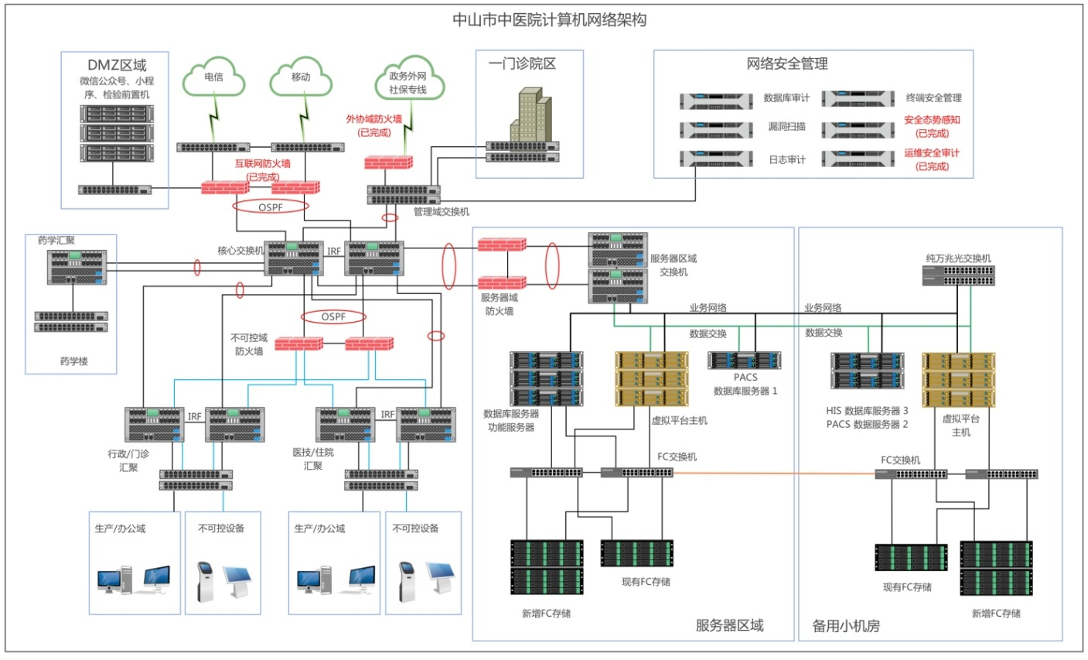

图一 网络拓扑

总体来说，我院有数据中心机房一个，位于行政楼四楼信息科。医技楼二楼有个小机房，当做数据中心副机房。两机房之间布线路径400米左右。

1. 撤换核心交换机、汇聚交换机，增加服务器区域专用交换机和防火墙。
2. 将检验科、银行POS和其它不可控联网设备统一分区，划分独立VLAN，通过防火墙再接入医院大网。见图二《不可控域》
3. 主机房、医技二楼副机房（汇聚机房）当做一个整体，打通二层互联。副机房作为主机房的辅助，承担大约三分之一的计算任务、50%的存储任务。见图三

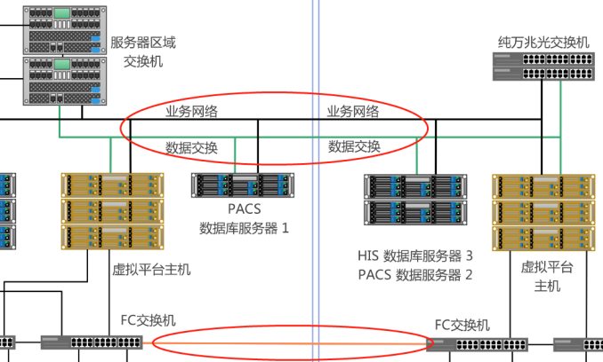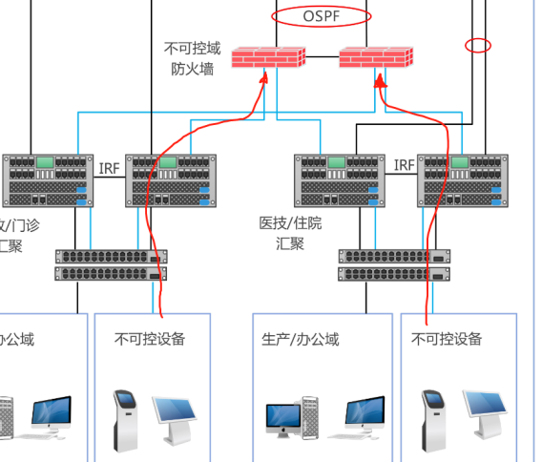

图二 不可控域 图三 主副机房网络连接

现有核心和汇聚交换机都是HP5400系列机箱式模块化交换机。拟用新的国产数据中心级交换机替换。整合机房服务器区域各工作组级交换机，用两台机箱式交换机替换。腾出来的4台工作组级交换机放小机房，并通过多个端口聚合组和新的服务器交换机组成二层网络。分为两个作用域：数据交换专网、业务服务网。数据交换专网用于后台数据迁移、数据存储、仲裁等。业务服务网则提供用户侧通信访问。

### 核心交换机主要性能参数

1. 业务板槽位：6
2. 交换容量：≥230Tbps
3. 包转发率：≥70000Mpps
4. 主控引擎：2
5. 支持IRF v3
6. 支持802.1Q
7. 支持端口镜像和流镜像功能
8. 支持端口聚合、端口隔离、端口镜像
9. 支持802.1d(STP)/802.1w(RSTP)/802.1s(MSTP)
10. 支持IEEE 802.3ad（动态链路聚合）、静态端口聚合和跨板、跨交换机链路聚合。

业务板配置见配置表

### 汇聚交换机主要性能参数

1. 业务板槽位：3
2. 交换容量：≥160Tbps
3. 包转发率：≥36000Mpps
4. 主控引擎：2
5. 支持IRF v3
6. 支持802.1Q
7. 支持端口镜像和流镜像功能
8. 支持端口聚合、端口隔离、端口镜像
9. 支持802.1d(STP)/802.1w(RSTP)/802.1s(MSTP)
10. 支持IEEE 802.3ad（动态链路聚合）、静态端口聚合和跨板、跨交换机链路聚合。

业务板配置见配置表

### 服务器区交换机主要性能参数

1. 业务板槽位：6
2. 交换容量：≥230Tbps
3. 包转发率：≥70000Mpps
4. 主控引擎：2
5. 支持IRF v3
6. 支持802.1Q
7. 支持端口镜像和流镜像功能
8. 支持端口聚合、端口隔离、端口镜像
9. 支持802.1d(STP)/802.1w(RSTP)/802.1s(MSTP)
10. 支持IEEE 802.3ad（动态链路聚合）、静态端口聚合和跨板、跨交换机链路聚合。

业务板配置见配置表

### 信息安全

**防火墙**

项目增加两台高性能下一代防火墙，以保护服务器区域不受内网和外网可能的攻击、泄露行为。拟将防火墙工作于透明模式，不改变网络路由。具备防DDOS、漏洞攻击、僵尸网络，WAF、病毒防护。工作于服务器区域的边界防护，则不需要“内容安全”等用户级防护功能。

在本次项目中，防火墙**“全威胁”定义**是：防火墙基本功能FW + 应用识别APP + 攻击防护IPS + 病毒防护AV。

★提供厂家盖章的性能证明材料

**服务器域防火墙主要性能参数：**

物理参数：2U机架式，多核CPU，不少于32G内存、480GB SSD内部存储；10个千兆电口、6万兆光口；双电源。

防护性能：网络层吞吐量要求不少于70G，应用层吞吐量不低于35G，FW acl加单个功能组件的吞吐量不低于12GB，全威胁吞吐率不低于10GB，并发连接数不少于800万。

功能组件：WEB应用防护组件；IPS组件；漏洞防护；应用识别；病毒防护。

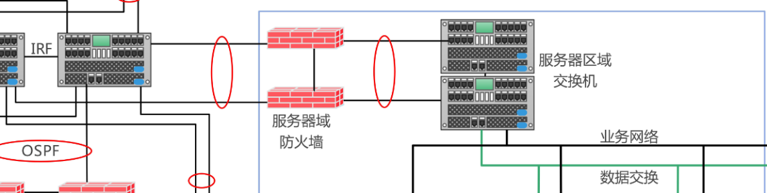

图四 服务器边界防火墙

**不可控区域**

不可控区域是对来自医疗设备厂家、合作银行结算终端（POS）等不受管控的部分设施，在网络层面划分的独立区域。通过MAC地址认证入网后，分配到特定的VLAN区域通过防火墙。

**不可控域防火墙主要性能参数：**

物理参数：1U/2U机架式，多核CPU，不少于16G内存、128GB SSD、 6个千兆电口、4万兆光口；双电源

防护性能：网络层吞吐量要求不少于20G，FW acl加单个功能组件吞吐量不低于5GB，全威胁吞吐率不低于3.5GB，并发连接数不少于500万。

功能组件：WEB应用防护组件；IPS组件；漏洞防护；应用识别；病毒防护

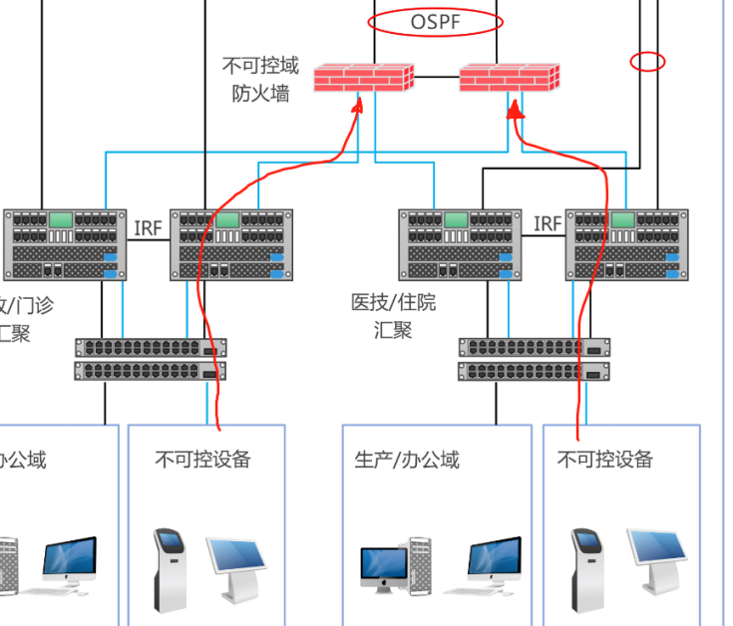图五 不可控域边界防火墙

### 等保合规

三级甲等医院等级保护要求配备：数据库审计、日志审计、漏洞扫描、网络审计。项目采用软件版本，由我院提供运行主机。要求在质保期过后，除不能升级资源库外，所有组件模块能正常运行。不能因质保超期而停止使用。

**数据库审计系统**

数据库审计能够实时记录网络上的数据库活动，对数据库操作进行细粒度审计的合规性管理，对数据库遭受到的风险行为进行告警。它通过对用户访问数据库行为的记录、分析和汇报，用来帮助用户事后生成合规报告、事故追根溯源，同时加强内外部数据库网络行为记录，提高数据资产安全。

性能参数：支持主流数据库Oracle、SQL-Server、DB2、MySQL、Informix、Sybase、Postgresql、Cache。支持三层网络环境审计数据库。

**日志审计系统**

收集我院信息系统中常见的安全设备、网络设备、数据库、服务器、应用系统、主机等设备所产生的日志（包括运行、告警、操作、消息、状态等）并进行存储、监控、审计、分析、报警、响应和报告，可生成报表。

根据《网络安全等级保护基本要求》（GB∕T 22239-2019）中规定：二到四级需要对网络、主机、应用安全三部分进行日志审计，留存日志需符合法律法规规定。因此，我院必须配备此系统。

基本参数：含≥100个主机审计许可证书；支持获取各种主流网络及数据库访问行为；支持Syslog、WMI、SNMP trap、文本、JDBC/ODBC等协议事件日志；支持通过日志导入、SFTP、SMB等协议获取各类文件型日志；支持会话数据解码和分析；支持HTTP、DNS、邮件等。

**网络审计**

控制和管理对互联网的使用。其包括对网页访问过滤、上网隐私保护、网络应用控制、带宽流量管理、信息收发审计、用户行为分析等。提供多样化的身份认证、精细化的行为和全场景的行为审计。

带宽性能：1Gb，支持用户数：2000

**漏洞扫描**

识别和发现网络中的各类资产，高效、全面、精准地检查网络中的各类脆弱性风险；根据扫描结果提供验证方案、辅助验证漏洞的准确性，并提供专业、有效的安全分析和修补建议；全面提升用户网络环境的整体安全性。

系统漏扫授权IP数：≥100，WEB漏扫授权URL数：≥20； WEB漏扫最大并发URL数：≥5

## 计算和存储

新的系统对计算和存储资源需求甚高，HIS、PACS数据库采用物理服务器，选用高主频、低核数偏计算型x86架构服务器。

各主数据库服务器采用物理服务器，共八台，其中HIS、EMR、集成平台6台，PACS数据库服务器2台。以主机房为主，分布于主、副机房。选用高核数，主频较低的偏计算型x86架构服务器。

由9台物理服务器组成虚拟机群集，分布于主机房与副机房。采用服务器+本地磁盘虚拟化加共享存储架构，共享存储提供存储。采用两套同型号全闪存储柜，主、副机房各放置一套。

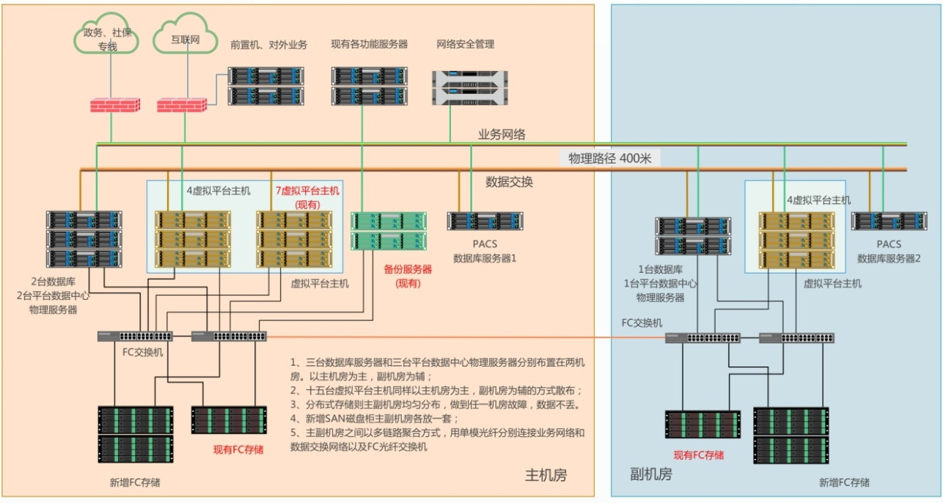

图六 服务器和存储

### 数据库服务器需求

新系统关键数据库服务器需求统计：

|  |  |  |  |  |  |
| --- | --- | --- | --- | --- | --- |
|  | 数量 | CPUs | 内存  (GB) | 闪存(TB) | |
| 双活 | 独立 |
| HIS、EMR数据库 | 3 | 2×20c | 256 | 6 | 0.2 |
| 集成平台 | 3 | 2×20c | 256 | 11 | 0.2 |
| PACS数据库 | 2 | 2×10c | 128 | 1 | 0.1 |
| 合计 | 6 |  |  | 18 | 0.5 |

HIS系统物理服务器（数据库和集成平台等） 六台，主机房四台，副机房两台。PACS数据库采用物理服务器运行。主副机房各放一台。配置要求见《配置表》

### 虚拟化平台

要求统计表：

|  |  |  |  |  |  |  |
| --- | --- | --- | --- | --- | --- | --- |
|  | 虚机数 | CPUs | 内存(GB) | 闪存(TB) | | HDD空间  (TB) |
| 双活 | 独立 |
| 应用需求 | 190 | 1040 | 3224 | 25 | 130 | 260 |

**虚拟化平台主机**

按虚拟机CPU数50%预估宿主机物理CPU内核数，大约需要510个CPU内核。计划采用9台双路CPU（36C 2.4GHz）新服务器。

**虚拟化软件**

1. 兼容现有市场上X86服务器上能够运行的主流操作系统，如Win2003-Windows Server 2019、各种类型Linux、Unix以及国产操作系统中标麒麟Linux和AsiaUX等等；
2. 支持现有主流服务器厂商的X86服务器，如联想、浪潮、曙光、华为、中兴等等；
3. 虚拟化存储功能，支持对群集外提供iSCSI存储服务
4. 支持HA功能；
5. 具有Fault Tolerance（容错）机制；
6. 支持在线的迁移功能；
7. 提供防病毒接口平台；
8. 提供基于虚拟化平台的备份接口；
9. 提供“即时克隆”能力；
10. 提供“内容库”功能；
11. 提供存储数据复制功能；
12. 支持“虚拟卷（VVoL）”技术；
13. 服务：提供3年原厂支持服务。

**虚拟化管理**

1. 提供定时备份和按需还原机制，能对数据进行备份和还原；
2. 提供向导式图形化界面快速完成群集资源创建、配置、管理和扩容；
3. 支持单点登录，用户只需登录一次，无需进一步的身份验证即可访问控制台并对集群进行监控与管理；
4. 支持AD域整合，域用户可以访问控制台，由AD来处理用户身份验证；
5. 实现多管理软件级别互通功能，支持多管理中心架构，可实现分布式管理；
6. 提供包含服务器硬件部件(I/O设备)固件版本、驱动程序版本、BIOS版本和虚拟化层；软件镜像版本兼容性检查、版本一致性检查、实现版本一致性、版本升级等集于同一图形化界面操作的自动生命周期管理功能
7. 服务：提供3年原厂支持服务。

虚拟化平台配置要求见《配置表》。

### 存储

**主要系统存储**

采用两台全闪存储，作为数据库存储以及虚拟平台数据卷。非重删压缩可用容量不少于NVME 27TB、SSD或NVME65TB。划分27TB空间作为数据库系统（HIS、PACS、集成平台数据库等）双活使用。其余空间分配给虚拟平台；

存储柜主要性能和功能要求：

* + 1. 全球知名品牌，近两年中国区IDC外置存储销售额排名前三厂商；
    2. ★盘控分离，机头双控制器结构。控制器采用Active-Active架构；双控配置不低于： 4×CPU×24核，2.0GHz；RAM缓存不低于1024GB（缓存不包含SSD磁盘、PCI-E SSD、闪存、压缩或重删缓存和NAS控制器缓存）。机头支持横向扩展到8控, CPU核数支持升级扩展至不低于448；缓存可升级扩展≥10TB；
    3. ★配置无容量、LUN数量限制之双活功能
    4. 存储支持端到端NVMe over Fabric（FC及TCP）架构的全闪存阵列；配置全容量协议功能；
    5. ★激活SAN(FC和iSCSI)存储服务功；激活NAS功能无需额外增加组件；
    6. 支持NVMe SCM，NVMe SSD以及SAS SSD等存储介质做为可读可写的存储空间，所配置型号不能支持传统机械式磁盘作为数据存储介质。本次配置接口要求为NVME接口；
    7. 8个16Gbps FC主机端口+8个10Gb 端口（含光模块）；
    8. 容量配置：17×7.68TB NVME SSD。或者按裸容量不少于130TB，按RAID 5(8+1)可用容量约92TB来计算单盘容量和个数；
    9. ★配置专用的压缩硬件，数据缩减不占用控制器CPU性能资源，在不影响存储IO性能，提高存储有效使用空间；
    10. 配置全容量软件许可，激活快照、快照一致性副本管理功能、克隆、远程复制软件、存储双活等；
    11. 快照副本管理功能：配置应用感知到的数据副本管理软件，支持Oracle, SQL Server, Exchange等主流应用环境，实现副本自动化创建与挂接，刷新等操作，应用管理员可直接对应用使用的数据卷进行快照克隆日程定制化，并可在主机挂载用于数据分析，备份恢复和测试开发等用途。配置无限量数据副本快照许可和不低于7份自动化副本主机Mount挂载许可；
    12. 数据迁移：配置存储自带的数据无缝迁移功能，可将原来的VNX、OceanStor 5310存储数据无缝迁移至新购存储上，不破坏现有存储之上的数据。本项目需配满系统所配容量的该功能许可；
    13. 快照功能：支持并配置快照及克隆功能，快照克隆要求基于ROW（Redirect on Write）技术，不影响生产卷性能，快照克隆要求兼容重复数据删除和数据压缩，如采用非ROW技术，则需额外多配置总物理容量30%容量存储；
    14. 配备机器学习和智能预测软件，可以基于存储的系统健康状态，资源使用情况等作出趋势分析预测以及智能的资源负载均衡告警提醒，帮助业务数据存储卷空间更加智能的均衡分布和运行；
    15. 配置异构支持，支持来源于EMC、Oceanstor5310以及其它主流存储厂商产品；无异构源LUN限制，或者数量不少于10
    16. 支持VAAI、VASA功能；
    17. 性能要求：8K，100%随机读/写，达到≥35万IOPS, ≥ 2GB/s；
    18. 三年7×24×4服务

**混合存数参数：**

* + 1. 全球知名品牌，近两年中国区IDC外置存储销售额排名前三厂商；
    2. 双控配置不低于：4×CPU，64核，2.0GHz；RAM缓存不低于512 GB（此为SAN读写专用缓存，非SSD模拟、闪存扩展卡，NAS等其他扩展方式，不含CONTROL CACHE及数据压缩服务用缓存）；
    3. ★配置无容量、LUN数量限制之双活功能
    4. ★激活SAN(FC和iSCSI)以及NAS[SMB/NFS(v3/v4/)/FTP]存储服务功能，激活NAS功能无需额外增加组件；
    5. 8个16Gbps FC主机端口+8个10Gb 端口（含光模块）
    6. 硬盘：SSD+NL-SAS盘，可从800GB/960GB/1.92TB三个规格中选择一个规格，多个SSD盘按Raid5+1个热备方式组成SSD性能层。SSD性能层容量≥8TB；大容量HDD按Raid6“8+2”加一个全局热备模式下有效空间≥256TB；
    7. 功能：数据分层，冷热数据由存储按访问频率自动执行迁移；
    8. 配置全量软件许可，二级缓存、存储分层、激活快照、快照一致性副本管理功能、克隆、远程复制软件；
    9. 配置自动存储分层软件及许可，根据数据的活动状况，自动将活动数据调整到高速磁盘上，将非活动数据放置到大容量磁盘上；可设置迁移策略和指定数据的初始位置；迁移过程多主机透明，无需停机；
    10. 配置无限量数据副本快照许可和不低于12份自动化副本主机Mount挂载许可；
    11. 文件服务功能：支持64位并可创建≥300TB的文件系统，可动态收缩和扩展，支持IP多租户逻辑分割，支持文件保护满足法规遵从SEC 17a-4(f) 规则要求；支持并配置NFS/SMB/FTP等文件数据服务
    12. 数据迁移：配置存储自带的数据无缝迁移功能，可将原来的VNX存储数据无缝迁移至新购存储上，不破坏现有存储之上的数据。本次需配满系统所配容量的该功能许可。
    13. 快照功能：支持并配置快照及克隆功能，快照克隆要求基于ROW（Redirect on Write）技术，不影响生产卷性能，快照克隆要求兼容重复数据删除和数据压缩，如采用非ROW技术，则需额外多配置总物理容量30%容量存储；
    14. 配置存储机器学习和智能预测软件，可以基于存储的系统健康状态，资源使用情况等作出趋势分析预测以及智能的资源负载均衡告警提醒，帮助业务数据存储卷空间更加智能的均衡分布和运行。
    15. ★配置设备独立运行软件版本4TB许可，支持Windows、Linux、Unix操作系统，配置SAN、NFS、CIFS、iSCSI与VVOLs协议，配置自动存储分层功能，配置存储复制功能，能够与此次所投存储实现复制，配置服务质量管理QoS功能；
    16. 支持VAAI、VASA功能；
    17. 配置异构支持，支持来源于EMC、Oceanstor5310以及其它主流存储厂商产品。无异构源LUN限制，或者数量不少于10
    18. 性能要求：8K，100%随机读/写，达到≥10万IOPS, ≥500MB/s
    19. 服务：三年7×24×4

虚拟机连续数据保护参数要求：

1. 连续数据保护软件，以VM为单位，透明化前端应用架构及数据库类型， 集中通过VM统一进行连续数据保护以及远程连续数据复制
2. ★可以捕获并记录VM虚机每一个写I/O操作，当虚拟机需要恢复时，用户可从任意时间点中选择，使虚拟机能够基于以前的事务快速地从任一时间点恢复
3. ★对于捕获的写I/O，既支持同步复制到本地站点，也支持异步复制到远程容灾站点。以上两种方式可以配合使用，提供对同一台虚拟机的并行本地和远程保护。本次激活两种保护方式
4. ★与VMware深度整合，可通过vSphere client发起对任意虚机的保护，通过vCenter管理所有保护虚机，策略及恢复，无需额外界面及软件；
5. 提供一致性组功能，可以将有一致性管理的所有虚拟机，绑定到一个一致性组中，以确保事务向以前时间点的回滚同时进行，从而确保应用程序及虚拟机的一致恢复
6. 可以由应用程序和系统自动生成事件书签，也可以由用户向系统输入自己的书签，通过书签，将系统范围的事件（端口故障、系统错误等）与潜在的损坏事件关联起来，管理员可以通过选择书签来恢复数据，从而确保恢复的数据是正确的。
7. 能够不断测量两个站点间的带宽，并根据优先级、压缩及其他参数以动态方式，满足RPO 的要求
8. 配置30台 VM 本地连续数据保护，以及远程连续数据复制许可；
9. 服务：三年7×24×4

**后备系统存储**

利用我院现有的2021年1月采购的一台华为OceanStor 5310V5，该磁盘柜已安装了七个3.84TB，拟增加18个3.84TB SSD，增加5个异构许可。作为关键数据库、重要虚拟机CDP备份存储。现有两台EMC VNX5400磁盘柜在项目实施数据迁移后，每台约有50TB空间，分配给备份系统。对其它需要的应用系统做备份之用。

## 系统可用性

系统可靠性分多个层面：网络环境可用性、关键数据库系统可用性、虚拟平台可用性。通过各自的特性、技术手段，充分的冗余措施来消除单点故障，保证系统的高可用性。

### 网络环境可靠性

**网络环境**

核心交换机两台使用IRF堆叠；主机房服务器区域交换机两台IRF堆叠，副机房两台高性能桌面交换机IRF堆叠

在网络层，将主副机房连为一体，业务网络、数据网络通过一组交换机端口聚合实现二层网络互连，4端口聚合，总带宽40G。并可根据需要增加聚合端口提高带宽。

SAN 光纤交换机之间同样采用4端口聚合方式互连。

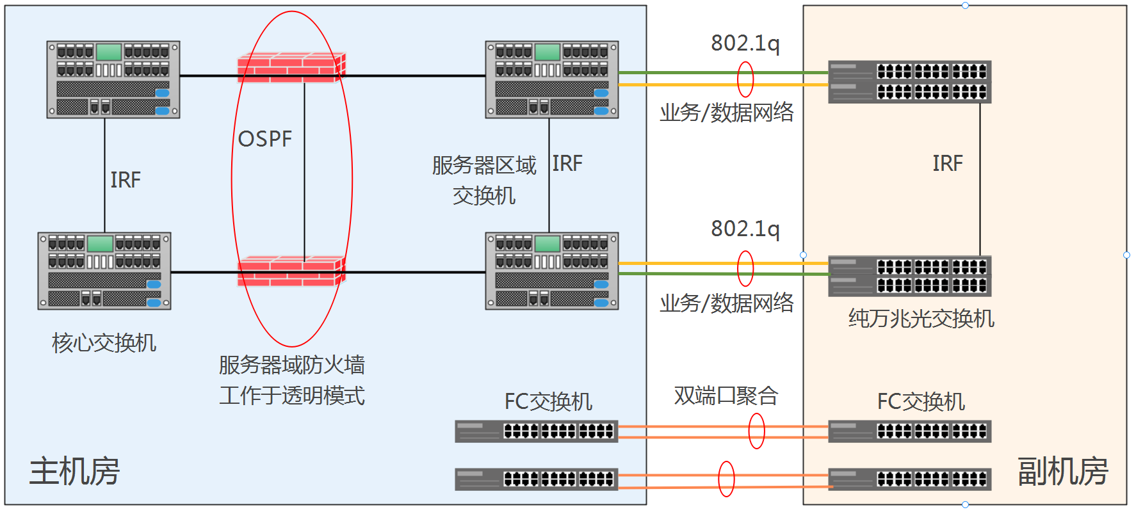

图七 服务器域交换机连接拓扑图

### 计算和存储可靠性

**虚拟机的保护**

大约30个重要虚拟机需要采用一些手段来增强其可靠性，可以采用虚拟系统内置的数据复制或者通过在虚拟平台上安装虚拟机保护软件，实现以VM为单位的连续数据保护。

当发生因服务器故障、数据损坏、软件错误、病毒和终端用户错误等常见故障问题时，可从虚拟化混合存储中选择正确的历史副本数据恢复使用，可支持恢复至故障发生前任意时间点，从而保障业务快速恢复，数据零丢失。实现分钟级的快速恢复。

### 供电系统可靠性

主机房、副机房均配有一台模块式UPS电源。主机房UPS由两台50KW功率模块组成，当前功率系统功耗接近25KW。新系统上线将达到单个模块的最大输出功率。因此，已提前申购两个50KW模块。确保供电无忧。副机房耗电较少，UPS供电能力足够，无需考虑。

项目实施过程中，请特别注意三相平衡。必要时调整设备供电线在PDU上的位置，降低不平衡度。

## 机房改造

本次项目根据等保三级标准，对主机房进行合规化改造：包括对原机房环境监控系统进行重新建设，替换老化传感器，更新通信接口；对机房安防系统进行改造，在关键部位部署新的摄像头，对关键位置门禁系统进行更换等工作。

本次机房改造项目有2个机房，分别为4楼主机房与医技楼二楼副机房。主机房有20个标准42U服务器机柜，有足够的空间容纳本项目新增设备。医技楼二楼副机房，有至少2到3个可用的42U网络机柜。但机柜上没有预设万兆以太网布线，大部分机柜用于SAN的FC布线也不足够，动力环境监控系统也已经老化，部分失效。所以必须进行补强、更新改造。计划每个机房分别建设一套机房集中监控系统，将机房区域内的所有区域的监控数据进行集中监控管理，实现统一监控、统一管理、统一展示的运维管理目的。系统具备稳定、可靠、安全的特性，提供7*24*365不间断的系统监控及运行保障。

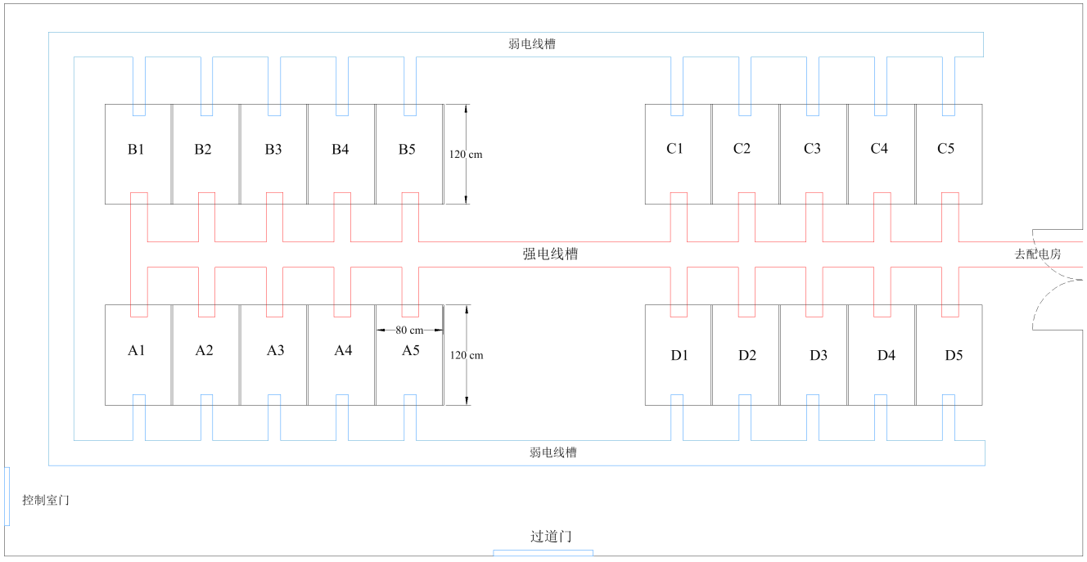

图八 主机房平面图

机柜分A、B、C、D四组，每组5个42U标准服务器机柜。外围弱电槽，中间强电槽。

### 设备布置

1. 新增数据库物理服务器拟放置在A4和A5机柜，这里的SAN FC光缆基本够用；
2. 新增虚拟平台主机放于D1-D3机柜；
3. 新增磁盘柜放置于A1、A2；
4. SAN交换机布置于A2。

### 布线任务

机房现有布线不能满足新架构、新设备的需要。需要现场考察、研究以制定详细设备清单，下面列出此次新增设备、现有设备位置调整后网络布线情况。

1. A3-A5；B4-B5；C1-C5；D1-D5 共15个机柜，每个机柜增加48口LC配线架，其中24对多模光缆连接到B2，24对多模光缆连接到B3。连接到B2、B3的LC端口各有360个，请使用高密度的光纤配线箱；
2. B4-B5；C1-C5；D1-D5共12个机柜，每机柜增加18个LC光端口，12个LC口连接到A2；6个LC口连接到A3；
3. 主机房到副机房增加一条48芯铠装单模光缆，全部使用LC接口；
4. 副机房服务器、存储、交换设备之间的连接使用跳线直接连接；
5. 备足多种长度OM4 多模/单模 LC-LC跳线。

### 动力环境监控

机房动力环境监控系统由管理服务器、监控主机、监控工作站、系统报警设备、前端被监测设备、及各种传感器组成。主机采用双机热备配置，机房内的各种监测设备、各种传感器、报警设备通过TCP/IP、485或232协议与环境监控主机连接。

动力环境监测系统主要监测对象包括（含机柜组内）。

**环境部分监测**

温度、湿度监测：2个机房主要监控的区域。

漏水监测：机房有空调的地方安装定位式漏水检测设备，通过在有水泄露地方的四周敷设漏水感应绳进行监测。

**动力部分监测**

UPS主机：通过485或SNMP接口，实时监控UPS主机的状态，包括负载电压、负载电流、负载频率、旁路电压、旁路电流、旁路频率、电池备份时间等。

精密空调：通过485或SNMP接口，实时监控精密空调的状态，包括空调运行状态、风机运转状态、压缩机运行状态、加热器加热状态、加湿器加湿状态、压缩机高压报警等，并远程控制空调开机、关机、空调的温、湿度的远程设定等。

**安保监控部分监测**

视频监控（7路视频监控）。

门禁管控（2扇门禁管控）。

具有电话、短信、邮件、声光、多媒体语音等报警功能，并能够通过客户端和WEB浏览器。

## 系统配置清单

**下表为基本配置清单，如有错漏的项目，请集成商补正**

| 序号 | 硬件名称 | 配置参数 | 数量 | 单位 | 备注 |
| --- | --- | --- | --- | --- | --- |
| 一、信息安全部分 | | | | | |
| 1 | 下一代防火墙  （服务器区） | 硬件参数：规格：2U，内存大小：≥32G，480GB SSD内部存储；  电源：冗余电源；  标配接口：≥10个千兆口，≥6万兆光口SFP+（含6个SFP+万兆模块）  功能组件：WEB应用防护组件；IPS组件；漏洞防护；应用识别；病毒防护；  产品质保(三年)；  软件升级(三年)； | 2 | 台 |  |
| 2 | 下一代防火墙  （不可控区） | 硬件参数：规格：1-2U，内存大小：≥16G，128GB SSD内部存储；  电源：冗余电源；  标配接口：6千兆电口+4万兆光口SFP+(含4个SFP+多模模块）；  功能组件：WEB应用防护组件；IPS组件；漏洞防护；应用识别；病毒防护；  产品质保(三年)；  软件升级(三年)； | 2 | 台 |  |
| 3 | 漏洞扫描 | 授权：系统漏扫授权IP数：≥100，WEB漏扫授权URL数：≥20；性能指标：主机漏扫最大并发IP数：≥150，WEB漏扫最大并发URL数：≥5；  要求在质保期过后，除不能升级资源库外，本系统能正常运行；  产品质保(三年)；  软件升级(三年)； | 1 | 个 |  |
| 4 | 日志审计 | 日志审计分析管理系统软件，≥100个日志源；  产品质保(三年)；  软件升级(三年)。 | 1 | 个 |  |
| 5 | 数据库审计 | 性能参数：支持主流数据库Oracle、SQL-Server、DB2、MySQL、Informix、Sybase、Postgresql、Cache。支持三层网络环境审计数据库；  要求在质保期过后，除不能升级资源库外，本系统能正常运行；  产品质保(三年)；  软件升级 (三年)。 | 1 | 个 |  |
| 6 | 网络审计 | 带宽性能：≥1Gb；支持用户数：≥2000；  要求在质保期过后，除不能升级资源库外，本系统能正常运行；  产品质保(三年)；  软件升级 (三年)。 | 1 | 个 |  |
| 二、网络部分 | | | | | |
| 核心和服务器接入交换机 | | | | | |
| 核心交换机 | | | | | |
| 1 | 主机箱 | 六槽业务板主机箱，两个主交换引擎槽位；  交换容量≥230Tbps，包转发率≥70000Mpps | 2 | 架 | 核心主机 |
| 1.1 | 主控模块 | 主交换引擎 | 4 | 块 | 核心主控板 |
| 1.2 | 业务板 | 32端口万兆以太网光接口(SFP+,LC)+4端口40G以太网光接口模块(QSFP+)(SG) | 2 | 块 | 核心32万兆光+4*40G |
| 1.3 | 业务板 | 24端口千兆以太网光接口(SFP,LC)＋4端口万兆以太光接口模块(SFP+,LC)(SA) | 2 | 块 | 核心24千兆光业务板 |
| 1.4 | 业务板 | 24端口千兆以太网电接口模块(RJ45)+ 4端口万兆以太光接口模块(SFP+,LC) | 2 | 块 | 核心24电业务板 |
| 1.5 | 电源模块 | 交流电源模块,1200W （含C19 PDU电源线） | 4 | 块 | 核心电源 |
| 服务器交换机 | | | | | |
| 2 | 主机箱 | 六槽业务板主机箱，两个主交换引擎槽位；  交换容量≥230Tbps，包转发率≥70000Mpps | 2 | 架 | 数据中心交换机 |
|  | 主控模块 | 主交换引擎 | 4 | 块 | 核心主控板 |
| 2.1 | 业务板 | 48端口万兆以太网光接口模块(SFP+,LC) | 2 | 块 |  |
| 2.2 | 业务板 | 32端口万兆以太网光接口模块(SFP+,LC)+4端口40G以太网光接口模块(QSFP+) | 2 | 块 |  |
| 2.3 | 业务板 | 48端口千兆以太网电接口模块(RJ45) | 2 | 块 |  |
| 2.4 | 业务板 | 24端口千兆以太网光接口(SFP,LC)＋4端口万兆以太光接口模块(SFP+,LC)(SA) | 2 | 块 |  |
| 2.5 | 电源模块 | 交流电源模块,1200W （含C14/C19 PDU电源线） | 4 | 块 |  |
| 核心和服务器交换机光模块和线缆 | | |  |  |  |
| 3.1 | 40G连接线缆 | 40G QSFP带1m电缆 | 4 | 条 | 核心双机、数据中心双机 |
| 3.2 | 万兆多模光模块 | SFP+ XG-SX-MM850（SFP+ 850nm，300m，LC) | 100 | 个 |  |
| 3.3 | 万兆单模光模块 | SFP+ XG-LX-SM1310 (1310nm,10km,LC) | 25 | 个 |  |
| 3.4 | 千兆多模光模块 | SFP GE-SX-MM850（SFP 850nm,0.55km,LC) | 5 | 个 |  |
| 3.5 | 千兆单模光模块 | SFP GE-LX-MM1310（SFP 1310nm,10km,LC) | 0 | 个 |  |
| 汇聚交换机 | | | | | |
| 4 | 主机箱 | 六槽业务板主机箱，两个主交换引擎槽位；  交换容量 ≥160Tbps 包转发能力 36000Mpps | 4 | 架 |  |
| 4.1 | 业务板卡 | 24端口万兆(SFP+,LC)+2端口40GE光接口模块(QSFP+)/1端口100G光接口模块(QSFP28) | 6 | 块 |  |
| 4.2 | 电源模块 | 650W（含C14/C19 PDU电源线） | 8 | 块 |  |
| 4.3 | 40G连接线缆 | 40G QSFP带1m电缆 | 8 | 条 |  |
| 4.4 | 万兆多模光模块 | SFP+XG-SX-MM850（SFP+ 850nm，300m，LC) | 25 | 个 | 下连桌面交换机 |
| 4.5 | 万兆单模光模块 | SFP+XG-LX-SM1310 (1310nm,10km,LC) | 5 | 个 | 连接核心 |
| 4.6 | 千兆多模光模块 | SFP-GE-SX-MM850（SFP 850nm,0.55km,LC) | 80 | 个 | 下连桌面交换机 |
| 网络管理平台 | | | | | |
| 5 | 网管平台IMC | iMC-智能管理平台标准版 -200 License *2；  iMC-EIA终端智能接入组件；  iMC-EIA终端智能接入组件-500License*2；  iMC-EIA终端智能接入组件-2000 License；  iMC-智能管理平台标准版。 | 1 | 套 |  |
| 三、计算和存储部分 | | | | | |
| 1 | 服务器 | |  |  |  |
| 1.1 | 服务器  （主数据库、  集成平台数据库） | 1. 2×至强金牌 6348 28C 2.6GHz 处理器； 2. 内存 8×32GB 3200MHz 2Rx4 1.2V RDIMM； 3. RAID 1×RAID 1/3/5/JBOD 2GB cache PCIe 12Gb 适配器； 4. 硬盘 2× 960GB SSD 2.5 英寸热插拔硬盘；16个预装背板2.5吋盘位； 5. 网卡 2×Intel X710-DA2 10Gb 2端口（带SFP+模块）； 6. 光纤卡 2×Emulex LPe16001 16Gb 1 端口HBA； 7. 电源 2×1200W 白金热插拔电源模块（含C13-14 适用于PDU电源线）； 8. 导轨套件 免工具滑轨、机尾理线架； 9. 管理软件 服务器后台管理、远程控制、虚拟介质； 10. 服务 三年7×24×4带备件现场服务。 | 8 | 台 | 用于承载核心业务数据库应用  请不要使用单张双口光纤HBA卡 |
| 1.2 | 服务器  （虚拟化平台） | 1. CPU：2×至强铂金 8360Y 36C 2.4GHz 250W 处理器； 2. 内存：8×64GB 3200MHz 2Rx4 1.2V RDIMM； 3. RAID：1×RAID 1/3/5/JBOD 2GB cache PCIe 12Gb 24SAS/SATA口适配器； 4. 硬盘：2× 960GB SSD 2.5 英寸热插拔硬盘，24个预装背板2.5吋盘位； 5. NVME：1×960GB NVME，内置不占用前端磁盘槽； 6. 网卡：2×Intel X710-DA2 10Gb 2端口（带SFP+模块）； 7. 光纤卡：2×Emulex LPe16001 16Gb 1端口HBA； 8. 模块：4×SFP+ SR 收发器； 9. 电源：2×1200W 白金热插拔电源模块（含C13-14 适用于PDU电源线）； 10. 导轨套件：免工具滑轨、机尾理线架； 11. 管理软件：BMC远程控制、虚拟介质； 12. 服务：三年7×24×4带备件现场服务。 | 9 | 台 | 请不要使用单张双口光纤HBA |
| 1.3 | SR650  服务器升级 | 1. 2×CPU：Intel 金牌 6258R 28C 2.7GHz 205W； 2. 14×32GB 3200MHz 内存； 3. 1×3.84TB S4510 SSD； 4. 1×理线架“CMA for Toolless Rail”，选件编号7M27A05698； 5. 1×PCIe FH Riser 扩展槽，选件编号7XH7A02677； 6. 1×PCIe FH Riser 扩展槽，选件编号7XH7A02679； 7. 2×HBA：Emulex LPE16001 16G 1端口（带SFP+模块） HBA卡。 | 1 | 组 | 升级现有一台联想SR650服务器 |
| 1.4 | 虚拟化授权 | 服务器虚拟化授权（CPU数） | 18 | 个 | 企业版授权 |
| 1.5 | 虚拟机CDP | 重要虚拟机连续数据保护系统，不小于30个虚拟机授权，所需存储空间利旧 | 1 | 套 | 不小于30个虚拟机授权 |
| 1.6 | 旧服务器升级 | SR650/660服务器用32GB DDR4-3200 | 48 | 条 | 现有4台服务器内存扩到512GB |
| 2 | **数据存储** | |  |  |  |
| 2.1 | 全闪存储柜 | 1. 机头：盘控分离，双控制器（≥4×CPU×24核，≥1024GB RAM缓存），控制器采用Active-Active架构； 2. 8×16G FC端口（满配多模SFP+模块）； 3. 17×7.68 TB NVMe SSD硬盘。性能要求：8K，100%随机读/写，达到≥35万IOPS, ≥ 2GB/s； 4. 配置专用的重删压缩硬件； 5. 数据迁移、快照、异构、克隆、远程复制、支持VAAI、VASA； 6. 如有许可限制，请详细列明； 7. 三年7×24×4服务。 | 2 | 台 | 主备机房各放一台，部分SSD空间做双活。  **特别提示：**  **需要存储网关的双活方案，请在本项后增加网关项。** |
| 2.2 | 混合存储 | 1. 盘控一体结构，双控制器，（≥4×CPU×24核，≥512 RAM缓存），控制器采用Active-Active架构； 2. SSD+NL-SAS盘，性能层≥8TB；Raid6“8+2”加一个全局热备模式下有效空间≥256TB； 3. 数据分层、数据迁移、快照、异构（无来源数量和容量限制）、克隆、远程复制、支持VAAI、VASA； 4. 三年7×24×4服务 | 1 | 台 | 在参数不降的情况下，可以采用两台混合存储柜的方式，每台Raid6“8+2”一个全局热备阵列模式下有效空间≥130TB |
| 2.3 | OceanStor5310V5  扩容 | 3.84TB SSD | 18 | 个 | 现有华为OceanStor 5310扩容，有效容量56TB |
| 异构许可 | 5 | 个 |
| 2.4 | FC交换机 | 双电源SAN交换机, 默认带级联许可；激活36端口，含30x 16Gb 短波光模块, 4个16GB单模光模块，上架套件, 需要和现有BR6510级联；  三年 7×24×4。 | 4 | 台 | 采用存储网关方案，请在此基础上增加网关需要的端口数量 |
| 增加现有两台BR6510级联许可 | 2 | 份 |
| 2.5 | 磁带机 | 傲群5(LTO5)磁带驱动器 (用于IBM TS3200带库 ) | 2 | 台 | 作为TS3200带库的备件， |
| 四、机房改造部分 | | | | | |
| 1 | 机房光缆布线、跳线 | |  |  |  |
| 1. 编号A3-A5；B4-B5；C1-C5；D1-D5 共15个机柜，每个机柜增加48口LC配线架，其中24对多模光缆连接到B2，其中24对多模光缆连接到B3。连接到B2、B3的LC端口各有360个，由于机柜可用空间紧张，请使用高密度的光纤配线箱； 2. B4-B5；C1-C5；D1-D5共12个机柜，每机柜增加18个LC光端口，12个LC口连接到A2；6个LC口连接到A3； 3. 主机房到副机房增加一条48芯铠装单模光缆，全部使用LC接口； 4. 提供本次项目全部必须的OM4规格LC-LC光纤跳线。包括但不限于：交换机之间互连；服务器——配线架以及对应的远端配线架——交换机；存储柜前端—FC交换机、FC交换机—配线架；……；跳线长度依据实际需要确定。举例：服务器——配线架的跳线长度3米，交换机到配线架2米； 5. 特别注意，用于主副机房互连的跳线请准备30条2米单模LC跳线。 | |  |  | 请来现场考察，研究  以制定详细设备清单 |
| 2 | 动环系统 | |  |  |  |
| 2.1 | 机房综合监控主机 | 处理器：工业级四核ARM处理，主频1.8GHz；  内存：2GB；  存储：EMMC容量16GB；  网口：双路10/100M以太网口，独立IP；  串口：4路RS232/RS485，12路RS485；  I/O口：8路DI，4路DO（2路12V/1A，2路无源）；  4G短信模块：SIM ，支持移动、联通、电信卡，支持短信、支持TTS语音；  电源输出：16路12V/1A输出；  USB：1路高速USB2.0接口、A型接口，支持摄像头驱动，可用于人脸识别；  电源输入：2路AC 220V。 | 2 | 台 |  |
| 2.2 | 监控显示 | S86Pro液晶电视，4K刷新率120HZ，4G运行内存，无开机广告。安全态势感知、防火墙状况、堡垒机审计监控、动环系统监视；  配光纤DHMI2.0传输线（长度按实际距离确定）。 | 1 | 台 |  |
| 2.3 | 串口服务器 | 8串口服务器 | 2 | 套 |  |
| 2.4 | 环境监控系统软件 | 平台包含以下基础功能：数据管理功能、告警管理功能、联动控制功能、权限管理功能、配置管理功能、日志管理功能、通用报表功能 | 2 | 台 |  |
| 2.5 | UPS主机通信接口 | 实时监视UPS数据 | 2 | 台 |  |
| 2.6 | 精密空调通信接口 | 实时监测精密空调数据 | 4 | 台 |  |
| 2.7 | 温湿度传感器 | 带LCD显示；  温度测量范围：-20℃～70℃ 或 -4℉～176℉；  温度误差：<±0.3℃，在25℃时测试；  湿度测量范围 ：0～100%RH；  湿度误差：<±3%RH， 在25℃、60%RH时测试；  通信接口：RS485；  工作电压：12VDC（10V～15VDC）。 | 6 | 台 |  |
| 2.8 | 温湿度检测软件模块 |  | 2 | 套 |  |
| 2.9 | 漏水监测传感器 | 反应时间：≤2S；  检测距离：500 米；  尺寸：84*38*58.5mm；  电源要求：DC 9~30V，功率小于0.2W；  RS485接口，MODBUS-RTU协议；  固态继电器：1 组，常态断开或常态闭合；  负载：DC 60V，100mA；  ESD防护 感应线静电防护 接触放电±16KV，空气放电±25KV。 | 4 | 台 |  |
| 2.10 | 漏水感应线 | 10米不定位漏水感应线 | 8 | 根 |  |
| 2.11 | 漏水检测软件模块 |  | 2 | 套 |  |
| 2.12 | 烟感传感器 | 含底座、软件授权 | 8 | 台 |  |
| 2.13 | 烟感信号采集 | 开关量采集模块 | 1 | 个 |  |
| 2.14 | 声光警报器 | 声光报警功能 | 2 | 台 |  |
| 2.15 | 监控采集箱 | 监控采集箱（含工业电源） |  |  |  |
| 2.16 | 工程辅材 | 线管、网线、信号线及配套施工辅材 | 2 | 项 |  |
| 2.17 | 半球摄像机 | 200万 1/2.7" CMOS ICR日夜型半球型网络摄像机；镜头提供2.8-12mm或2.8mm 、4mm、6mm、8mm根据安装环境可选；分辨率不低于1920 x 1080@25FPS；支持三码流；30米照射距离的LED红外灯 | 7 | 台 |  |
| 2.18 | 球形摄像机 | 海康20倍光学变焦，低照度，分辨率不低于2.5K@25FPS，焦距请按实际安装情况确定 | 1 | 台 |  |
| 2.19 | 硬盘录像机 | 8路高清网络硬盘录像机，存储2个月 | 1 | 台 |  |
| 2.20 | 视频监控软件模块 |  | 1 | 套 |  |
| 2.21 | POE交换机 | 8口千兆电+2千兆光纤口二层WEB网管企业级网络交换机 | 2 | 台 |  |
| 2.22 | 光模块 | 光模块-SFP-GE-单模模块-(1310nm,10km,LC) | 4 | 台 |  |
| 2.23 | 门禁读卡器 | 1、简约方壳，黑白冷色，低调奢华；  交互式LED呼吸灯，动感十足；  2、IP65防护设计；  3、支持防撬报警；  4、标准86盒面板设计，安装便捷；  5、黑白名单容量：10000，最大脱机记录：10000 | 2 | 台 |  |
| 2.24 | 出门按钮 | 86*86 | 2 | 台 |  |
| 2.25 | 单门门禁控制器 | 1.电源电压： 220V±10%（内置DC12V/2A电源）；  2.工作环境： -30℃ -- +70℃；  3.工作电流：＜500mA；  4.★可外接2个韦根接口读卡器；  5.锁电源：另外提供（根据锁的参数选择）；  6.报警输出电流：＜5A/每路（继电器触点）；  7.开锁输出电流：＜5A/每路（继电器触点）；  8.★通讯接口： TCP/IP；  9.与读卡器通讯距离：＜100米；  10.与读卡器通讯接口：wiegand 26/34；  11.数据掉电保存时间：＞10年。 | 2 | 台 |  |
| 2.26 | 门禁管理软件 |  | 2 | 台 |  |
| 2.27 | 发卡器 | IC卡发行器通常安装在管理中心，具有对IC卡进行读写、检测、发行、初始化授权等功能，适用于一卡通管理中心系统发行卡片，对卡片进行授权并写入相关的用户信息。主要技术数：  1. 外形尺寸：135*90*25mm；  2. 工作温度：－30℃ ～ ＋70℃；  3. 相对湿度：≤95% 不凝露；  4. 工作电压：AC/DC12V；  5. 驱动电流：≤500mA；  6. 通信接口：RS485 RS232；  7. 适用卡类：Mifare-1 IC卡；  8. 读卡时间：≤0.2s。 | 1 | 台 |  |
| 2.28 | IC卡 | IC卡 | 20 | 张 |  |
| 2.29 | 双门磁力锁 | 防掉落功能安装更省时省力，带信号反馈，双门直线拉力250-280KG*2；电压：DC12V/24V；工作电流：12V/489mA,24V/244.5 ；适用于：木门、玻璃门、金属门、防火门；锁体尺寸：长476*宽48*高26.5mm | 2 | 台 |  |
| 2.30 | 门禁监控软件模块 |  | 1 | 套 |  |
| 2.31 | 管理工作站 | I5-11500/8G/1T/DOS/500W | 1 | 台 |  |
| 2.32 | 遥控照明开关 | 网络遥控开关，可通过APP打开远程机房照明。 |  |  |  |
| 2.33 | 工程辅材 | 线管、网线、信号线及配套施工辅材 | 1 | 项 |  |
| 五、系统集成实施 | | | | | |
| 1 | 核心及汇聚区域网络割接 | 1、2台核心交换机部署及割接工作；  2、6台汇聚交换机部署及割接工作； | 1 | 项 |  |
| 2 | 数据中心区域网络割接 | 1、主机房2台数据中心交换机部署及割接工作；  2、主机房2台LAN接入交换机堆叠组割接工作；  3、灾备机房2台LAN接入交换机堆叠组割接工作。 | 1 | 项 |  |
| 3 | 虚拟化平台  部署实施 | 1、新虚拟化平台搭建部署；  2、物理计算节点规划及部署；  3、存储资源规划及部署；  2、相关灾备组建搭建部署。 | 1 | 项 |  |
| 4 | 系统迁移 | 1、核心业务系统迁移至新虚拟化平台 | 1 | 项 |  |
| 5 | 安全设备部署及割接实施 | 1、数据中心防火墙割接部署工作；  2、不可控区域边界防火墙割接部署工作；  3、网管系统、日志审计、数据库审计、漏扫系统、终端杀毒系统、探针等安全设备部署。 | 1 | 项 |  |